二年级下册数学期末夺冠金卷A优

（时间：60分钟 满分：100分）

|  |  |  |  |  |  |  |  |  |
| --- | --- | --- | --- | --- | --- | --- | --- | --- |
| 题号 | 一 | 二 | 三 | 四 | 五 | 六 | 七 | 总分 |
| 得分 |  |  |  |  |  |  |  |  |

一、直接写出得数。(计10分)

300+50= 42-18= 660-600= 25+38= 70+80=

400+90= 770-70= 80-36= 46+28= 180-90=

130-70= 530+140= 360+60= 74+18= 650-380=

440-80= 790-70= 560+210= 400-80= 55-27=

二、认真填一填。(第1题4分,第2题3分，第3题7分，第4题6分 计20分)

1.写出下面钟面上的正确时间。

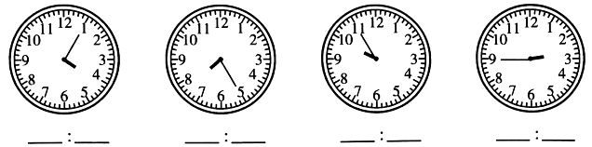



2. 11÷□=□（盒）……□（支）

3.先在计数器上画珠，再填空。

（ )个百和( )个十 4个百和3个十 10个百

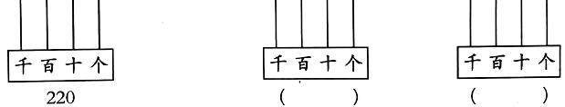

4.在○里填“＞”“＜”或“=”。

7个百和3个十○7个百和3个一 10个百○90个十

100毫米-60毫米○4分米 1米○10分米

1米○300厘米+70厘米 1厘米○17毫米

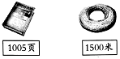三、仔细判一判。(每题2分 计8分)

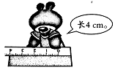1. 左图中的两个“5”表示的意义相同。 （ ）

2.小熊的测量方法是错的。木板的长度不是4厘米。 （ ）

3.最大的三位数和最小的四位数相差10。 （ ）

4.100 张纸的厚度大约是1厘米。 （ ）

四、慎重选一选。(每题2分 计8分)

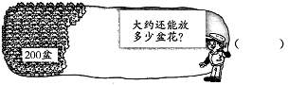1.

①300盆 ②500盆 ③800盆

2.△÷8=4……□,□最大是( )。

①7 ②9 ③8

3.3人比赛踢毽子,小丽第二名。她可能踢了多少个? ()

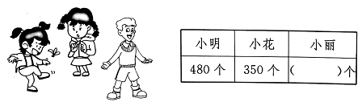

①大于480 ②小于350 ③小于480大于350

4.测量一步长多少厘米,正确的测量方法是( )。



五、用竖式计算。(每题2分 计12分)

46÷9 27÷5 33÷6

504-107 295+408 276+89+151

六、动手操作。(每题4分 计12分)

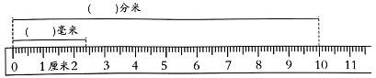1.

2.分别画一个钝角和一个锐角 。

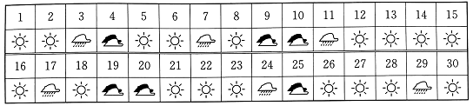3.

(1)用画“正”字的方法把天气情况记录在下表中。

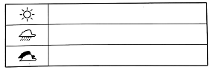

(2)晴天比雨天多( )天。

七、联系生活，解决问题。(每题10分 计30分)

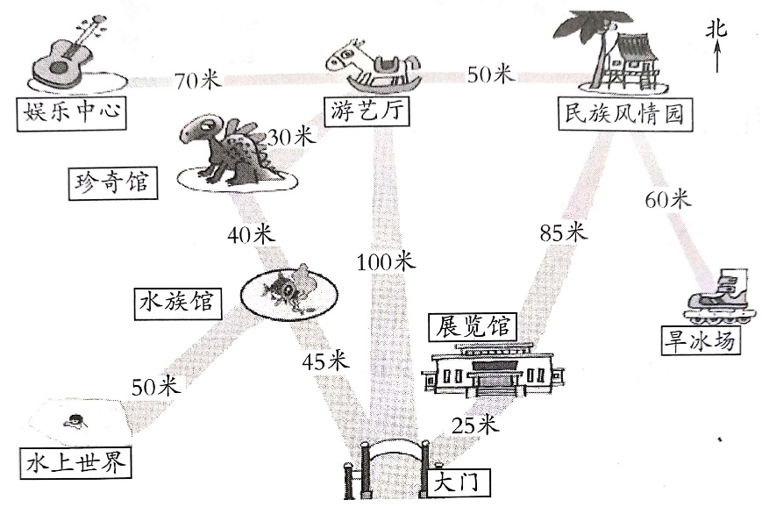1.下面是公园的景点平面图，先确定好路线，再游玩。

(1)从大门到旱冰场，先向( )走( )米到游艺厅,再向( )走( )米到民族风情园，再向( )走( )米到旱冰场。

(2)展览馆在大门的( )面,珍奇馆在大门的( )面，娱乐中心的东面是（ )和( )。

2.根据图中信息解决问题。

|  |  |
| --- | --- |
| 二年级 | 198人 |
| 三年级 | 270人 |
| 四年级 | 210人 |
| 五年级 | 281人 |

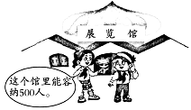

(1)先估算一下 ,哪两个年级安排在一起合适?

(2)计算一下,安排两场共有多少个空座位?

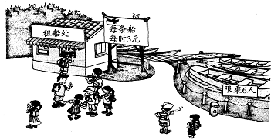3.二年级一班的46名同学,从展览馆出来后,去“水上世界”租船玩。

(1)他们一共要租几条船?

(2)他们租船玩了一个小时，一共花了多少钱?

二年级下册数学期末夺冠金卷A优

（参考答案）

一、直接写出得数。(计10分)

350 24 60 63 150 490 700 44 74 90 60 670 420

92 270 360 720 770 320 28

二、认真填一填。(第1题4分,第2题3分，第3题7分，第4题6分 计20分)

1. 4:05 7:25 9:55 2:45 2.11÷2=5……1

3.画珠略 2 2 430 1000 4. > > < = < <

三、仔细判一判。(每题2分 计8分)

1.× 2.√ 3.× 4.√

四、慎重选一选。(每题2分 计8分)

1.② 2.① 3.③ 4.②

五、用竖式计算。(每题2分 计12分)

5…1 5…2 5…3 397 703 516

六、动手操作。(每题4分 计12分)

1.1 24 2.略 3.(1)略 (2)12

七、联系生活，解决问题。(每题10分 计30分)

1. (1)北 100 东 50 东南 60

(2)东北 西北 游艺厅 民族风情园

2. (1)略 (2)198+270+210+281=959(人) 500+500-959=41(个) 答略

3. (1)46÷6=7(条)…4（人) 7+1=8(条) 答略

(2)8×3=24(元) 答略